Тематическая линейка посвященная 11 апреля - Международному Дню
освобождения узников фашистских концлагерей
«ПАМЯТЬ СЕРДЦА»
Цель:
- раскрыть смысл жестокости войны для подрастающего поколения;
-рассказать об ужасах лагерей смерти (Бухенвальд, Освенцим, Дахау, Саласпилс и др.)
-способствовать формированию активной гражданской позиции учащихся.
Задачи:
- формирование лучших качеств человека;
- воспитание сострадания, эмпатии, патриотических чувств и уважения к своей Родине, своему народу;
- развитие познавательных способностей учащихся.
Ход мероприятия
1. Вступительное слово педагога.
Дорогие друзья, сегодня 11 апреля 2014 года - во всем мире отмечается памятная дата - Международный день освобождения узников фашистских концлагерей. Концлагеря - это места заключения больших масс людей, помещенных туда по политическим, социальным, расовым, религиозным и иным признакам.
Вот уже более 74 года отделяют нас от окончания Второй мировой войны, однако из памяти человечества не стёрлись и никогда не сотрутся чудовищные преступления немецко-фашистских захватчиков. Нельзя без боли вспоминать о зверствах фашистов, которые замучили, расстреляли, задушили в газовых камерах миллионы людей.
Именно 11 апреля 1945 года узники концентрационного (специально оборудованного центра массового принудительного заключения и содержания граждан различных стран) лагеря Бухенвальд - одного из самых страшных лагерей смерти, прозванного нацистской фабрикой смерти, - подняли интернациональное (международное) восстание против гитлеровцев и вышли на свободу.
Ученик 1: Как хорошо проснуться на рассвете,
Как хорошо, что ночью снятся сны,
Как хорошо, что кружится планета,
Как хорошо на свете без войны,
Как хорошо влюбляться и смеяться,
Как хорошо порою погрустить,
Как хорошо встречаться и прощаться,
И просто хорошо на свете жить.
Ведущий: Широкое распространение концентрационные лагеря получили в годы Второй мировой войны и были расположены, как в самой фашистской Германии, так и на оккупированных ею территориях. 22 марта 1933 года в Дахау начал действовать первый концентрационный лагерь в нацистской Германии, а в последующие годы фашисты создали огромную сеть этих лагерей, превращенных в места организованного систематического убийства миллионов людей. В 1933 году, неподалеку от городка Веймар, началось строительство нового, “адского” концлагеря – Бухенвальд. Первоначально он был предназначен для изоляции немецких антифашистов.
На главных воротах Бухенвальда девизом было высказывание Цицерона - "Каждому - своё". За годы существования Бухенвальда в эти ворота вошли более 150 тысяч человек. И более 120 тысяч из них никогда отсюда не вышли.
Ученик 2: Неволя, заточение, тюрьма:
Что день, что ночь — различья нету.
Стараются свести меня с ума,
Убить во мне стремленье к свету.
Сдавил дыханье каменный мешок,
Бьет кашель, немощна походка.
Я к двери подхожу, а там — замок,
В окно гляжу, а там — решетка.

И каждым утром виселица ждет.
Душа безмолвствует, тоскуя.
И радость лишь в глубоком сне живет,
И лишь в мечтах теперь живу я.
Ведущий: Всего на территории Германии и оккупированных ею стран действовало более 14 тысяч концлагерей. По признанию самих эсэсовцев, узник, продолжительность жизни которого в лагере составляла менее года, приносил нацистам почти полторы тысячи рейхсмарок чистой прибыли. За годы Второй мировой войны через лагеря смерти прошли 18 миллионов человек, из них около 5 миллионов — граждане Советского Союза. Только на оккупированной территории Советского Союза фашистские оккупанты расстреляли, задушили в газовых камерах, сожгли, повесили 1,7млн. человек (в том числе 600 тысяч детей). "Россия должна быть ликвидирована" - объявил Гитлер на совещании в своей ставке. У каждого немецкого офицера была при себе книжечка, содержащая "12 заповедей в обращении с русскими", в которой говорилось: "Вы должны осознавать, что являетесь представителем великой Германии. В интересах немецкого народа вы должны применять самые жестокие и самые безжалостные меры. Убивай всякого русского. Не останавливайся, если перед тобой старый человек, женщина, мальчик или девочка".
Ученик 3: Как детям объяснить: пять миллионов
Исчезнувших в застенках… навсегда…
Замученных, отравленных «Циклоном»,
Расстрелянных, повешенных, сожжённых?
Никто не видел слёз, не слышал стонов,
Весь мир был равнодушен, как всегда.
Ведущий: Все узники концлагерей были обязаны носить отличительные знаки на одежде, в том числе порядковый номер и цветной треугольник ("винкель") на левой стороне груди и правом колене. (В Аушвице порядковый номер наносился татуировкой на левом предплечье.) Все политические заключенные носили треугольник красного цвета, уголовники – зеленый, "неблагонадежные" – черный, цыгане – коричневый. Под номером треугольники разного цвета - разделение на евреев, эмигрантов, полит.преступников, священнослужителей и т.д. Бухенвальд был мужским лагерем.Евреи носили помимо классификационного треугольника еще и желтый, а также шестиконечную "звезду Давида". Нарушивший расовые законы еврей должен был носить черную кайму вокруг зеленого или желтого треугольника. Заключенные, которые участвовали или которых подозревали в побеге, должны были носить красно белую мишень на груди и на спине.
Ученик 4: Пять миллионов… Нам представить страшно,
В какую бездну их толкнули ниц.
Пять миллионов - напрочь стёртых лиц,
Пять миллиoнов - целый миp за каждым.
Пять миллионов с будущим рассталось,
Потухло взглядов, закатилось лун,
Сердец пять миллионов разорвалось,
Пять миллионов отзвучало струн.

Ученик 5: А сколько не свершившихся открытий,
Талантов?.. Кто узнает их число?
Пять миллионов оборвалось нитей,
Пять миллионов всходов полегло.
Как объяснить «Пять миллионов» дeтям?
По населенью - целая страна,
Пять миллионов дней - тысячелетья
Пять миллионов жизней - чья вина?
Ведущий:Главным концлагерем гитлеровского рейха был Заксенхаузен; здесь находилось управление всеми концлагерями, а также учебный центр для эсэсовцев-охранников всех остальных лагерей.
Заксенхаузен был создан в районе Ораниенбурга в 30 км севернее Берлина летом 1936 г., когда в самом Берлине проходили II Олимпийские игры. В сентябре-ноябре 1941 г. в Заксенхаузен один за другим стали поступать транспорты с советскими военнопленными. Полуживые люди сидели и стояли в товарном вагоне, тесно прижавшись друг к другу; среди них были и умершие в пути. Прибывших направляли в "производственный" двор, где их расстреливали под завывание мощных радиол. Нередко пленных заставляли хором петь русские народные песни.
Тогда же, осенью 1941 г., в Заксенхаузене была осуществлена беспрецедентная акция массового уничтожения советских военнопленных - единовременный расстрел 18 000 солдат и офицеров, доставленных с восточного фронта. Они были убиты по одиночке выстрелами в затылок. Это, не имевшее аналогов в военной истории, циничное убийство военнопленных эсэсовцы назвали "русской акцией". Герои этой акции - эсэсовцы были поощрены отпуском в Сорренто.
Ученик 6: Дети узники – сильные духом!
И в застенках остались людьми.
Пусть погибшим земля будет пухом,
Тем, кто выжил – поклон до земли!
Ведущий: Были даже специальные лагеря смерти, где ликвидация узников шла непрерывным и ускоренным темпом. Эти лагеря проектировались и строились не как места заключения, а как фабрики смерти. Предполагалось, что в этих лагерях обреченные на смерть люди должны были проводить буквально несколько часов. В таких лагерях был построен отлаженный конвейер, превращавший в пепел по нескольку тысяч человек в сутки. К ним относятся Майданек, Освенцим, Треблинка, Бухенвальд, Дахау, Равенсбрюк и другие. В Освенциме на 12 тыс. заключенных был всего один умывальник с водой, непригодной для питья. Когда шел снег, заключенные растапливали его для питья: весной умывались и пили из луж.
Повсюду в бараках можно было видеть крыс, которые объедали трупы и даже набрасывались на умиравших, у которых не было сил с ними справиться. Больные и раненые не получали никакой медицинской помощи и были обречены на вымирание, особенно от эпидемий тифа, дизентерии.
Миллионы людей, привозимых из разных стран в концлагерь Освенцим, в первый же час их пребывания подвергались организованному ограблению. Все вещи: чемоданы, одежда, постельные принадлежности, вплоть до нательного белья и обуви, забирались эсэсовцами в специально построенные и оборудованные склады и направлялись в Германию. Часть трудоспособных людей, которая оставалась на каторжных работах, вместо своих вещей получала арестантскую полосатую одежду. На территории Освенцимского лагеря имелось 35 специальных складов для сортировки и упаковки вещей и одежды.
Отношение нацистов к людям, как к материалу характеризуют следующие факты. На кожевенном заводе Освенцимского лагеря 7 марта 1945 г. комиссией были обнаружены 293 тюка запакованных женских волос общим весом 7 тысяч килограммов. Экспертная комиссия установила, что волосы срезаны со 140 тысяч женщин.
Секретная директива Управления СС по использованию женских волос гласила:
«Секретно
Главное административно-хозяйственное управление СС
Касается: использования срезанных волос,
Комендантам концлагерей
Начальник Главного административно-хозяйственного управления СС на основании представленного ему доклада приказал, чтобы все срезанные человеческие волосы, добытые в концлагерях, были соответствующим образом использованы.
Человеческие волосы перерабатываются в промышленный войлок и пряжу. Из расчесанных и срезанных женских волос вырабатываются для команд подводных лодок ступни чулок из волосяной пряжи и для служащих имперских железных дорог чулки из волосяного войлока, Поэтому приказываю, чтобы волосы заключенных женщин после произведенной дезинфекции были сохранены. Стриженые волосы мужчин-заключенных должны использоваться начиная с 20 мм длины. Предусматривается использование волос, добытых во всех лагерях, путем учреждения особой производственной установки в одном из лагерей. Более точное указание по сдаче собранных волос будет дано особо. О количестве ежемесячно собранных волос должны сообщаться сюда сведения 5-го числа каждого месяца, начиная с 5 сентября 1942 года.
Глюкс, бригаденфюрер СС и генерал-майор войск СС г. Ораниенбург, 6 августа 1942 г.».
Ученик 7: Время стошнило новым днем -
новое бремя на теле моем!
По кругу, по кругу мы скорбно бредем...
Стены нависли, как серый утес,
мерцают колючки дождинками слез
да яма двора.. Мы в затылок друг другу
шагаем, шагаем, по кругу, по кругу...
Ведущий:В Освенцимском лагере были и газовые камеры, и крематории, и хирургические отделения, и лаборатории — все это было предназначено для чудовищного уничтожения людей. Газовые камеры немцы назвали «банями особого назначения». На входной двери этой «бани» было написано «Для дезинфекции», а на выходной — «Вход в баню». Таким образом, люди, предназначенные для уничтожения, ничего не подозревая, заходили в помещение «Для дезинфекции», раздевались и оттуда загонялись в «баню особого назначения», то есть в газовую камеру, где они истреблялись ядовитым веществом «циклоном».
Рассказывают узники концлагеря Освенцим:
«Отворяют дверцы вагонов и нагайками выгоняют людей; через громкоговоритель даются приказания: всем надо сдать вещи и одежду, даже костыли и очки... Ценные вещи и деньги сдать в окошко с надписью: «Драгоценности». Женщин и девушек направляют к цирюльнику, который двумя взмахами ножниц срезает им волосы, набиваемые в мешки из-под картофеля ...Потом начинается марш... Справа и слева проволочные заграждения, а сзади десятки нацистов с винтовками. Мужчины, женщины, девушки, дети, младенцы, безногие калеки, все голые, как мать родила, идут толпой. На повороте, у входа в здание, стоит, ухмыляясь, эсэсовец и объявляет ласково: «Ничего дурного вам не сделают.. Вы только должны дышать поглубже. Это укрепляет легкие. Правильное вдыхание необходимо для дезинфекции». Его спрашивают, что будет с женщинами, и он отвечает, что мужчинам придется, конечно, работать на стройке дорог и домов, а женщины работать не будут, - они, если захотят, смогут помогать на кухне или по хозяйству... У некоторых в душе мелькает надежда, достаточная, чтобы без сопротивления продолжать брести к газовым камерам. Но большинство уже начинает догадываться, какая судьба им уготована. Ужасная, всепроникающая, вонь обнаруживает истину.
Они медленно... но все продолжают двигаться безмолвно по направлению к камере смерти. Идущие сзади напирают, эсэсовцы нагайками подгоняют толпу. Женщина лет сорока проклинает главаря убийц и кричит, что кровь ее детей падет на его голову. Офицер СС Вирт собственноручно ударяет ее пять раз хлыстом по лицу, и она исчезает в газовой камере. Многие молятся... Эсэсовцы вталкивают людей внутрь.
«Наполнить до отказа!»—командует комендант лагеря.. Голые люди наступают друг другу на ноги. Семьсот-восемьсот человек... Двери замыкаются. Оставшиеся из транспорта ждут своей очереди. Ждут голыми зимой.. Включают подачу газа... Но дизель не действует. Проходит 50 минут... 70 минут... А люди в камере стоят. Слышен их плач…
Наконец, через 2 часа и 49 минут, дизель начинает работать.
Проходит 25 минут. Многие уже мертвы — это видно через глазок... Через 28 минут некоторые еще живы... Дети умирают последними. Спустя 32 минуты мертвы все... С другой стороны рабочие отмыкают двери. Мертвецы стоят, как базальтовые столбы—им некуда упасть. И после смерти еще можно распознать семьи—они стоят, прижавшись друг к другу и держась крепко за руки. С трудом только удается отделить тела, чтобы очистить место для следующей партии.
Из официального отчета лагерного командования:
« ... В течение июля 1944 года убивали в день по 12 тыс. заключенных, а так как крематорий не мог пропустить такое количество трупов, то они сбрасывались в глубокие ямы и засыпались негашеной известью...»
Выжившие очевидцы рассказывали:
«Для того, чтобы в камерах поместилось большее число жертв, людей загоняли с поднятыми руками, а на головы им бросали маленьких детей. Эсэсовец Зепп Гейтрейдер был специалистом по убиванию младенцев, которых сам хватал за ножки и убивал, ударяя головкой о каменный забор. По показанию свидетелей, умерщвление в камерах продолжалось 15 минут...»
Обычно из прибывавших партий от 1000 до 1500 человек в лагерь попадало не более 250 человек. Также производился отбор здоровых женщин 20—30 лет, которых отправляли в блок, где производились медицинские эксперименты. Остальных тут же отправляли в газовую камеру.
Очевидцы рассказывали о том, как разъединяли пожилые супружеские пары, как матерей заставляли оставлять своих юных дочерей, так как те попадали в лагерь, в то время как матерей и маленьких детей направляли в газовую камеру.
«Чтобы разрядить атмосферу приема, оркестр из молодых, красивых заключенных, одетых в белые блузки и синие матросские юбки, играл веселые арии из оперетт. Фашисты боялись паники, поэтому прибывшим говорили, что это трудовой лагерь».
По свидетельству очевидцев: «Часто ночью мы просыпались от страшных криков, это происходило когда экономили газ в газовых камерах и живых детей бросали в топки крематорных печей».
«Бухенвальдский набат» Роман Немченко
Ведущий:Международный трибунал в Нюрнберге признал, что заключение в неволю мирных граждан иностранных государств, равно как и использование в принудительном порядке их труда в интересах Германии, является не только военным преступлением. Оно было квалифицировано как преступление против человечества. Непосильный труд, жуткие условия содержания, побои, издевательства самым негативным образом сказались на здоровье, продолжительности жизни, психике жертв нацизма.
Фрагмент «Обыкновенный фашизм»
Ученик 8: О, сколько слез, горячих и горючих!
Земля моя, скажи мне, что с тобой?
Ты часто горе видела людское,
Ты миллионы лет цвела для нас,
Но испытала ль ты хотя бы раз
Такой позор и варварство такое?
Страна моя, враги тебе грозят,
Но выше подними великой правды знамя,
Омой его земли кровавыми слезами,
И пусть его лучи пронзят,
Пусть уничтожат беспощадно
Тех варваров, тех дикарей,
Что кровь детей глотают жадно,
Кровь наших матерей...
Ведущий:В этот день мы обязаны помнить еще об одной из трагедий Великой Отечественной войны - трагедии бывших несовершеннолетних узников фашистских концлагерей. Тогда, в 1941 году, в нарушение положений Гаагской Конвенции 1907 года об отношении воюющих сторон к детям, их жизнь, здоровье, труд использовались в концлагерях, на военных заводах, на промышленных и сельскохозяйственных предприятиях. Дети становились заложниками, донорами, биологическим сырьем для преступных «медицинских экспериментов».
Ученик 9: Мужчины мучали детей.
Умно. Намеренно. Умело.
Творили будничное дело,
Трудились - мучали детей.
И это каждый раз опять, -
Кляня, ругаясь без причины...
И детям было не понять,
Чего хотят от них мужчины.

Ведущий:В одном из концентрационных лагерей на территории Европы Терезине было более 10500 детей младше 15 лет и около 2000 младше 18 лет. Из 12500 детей выжило около 1000. Неотступная мысль о смерти, даже если она не допускалась сознанием, терзала исподволь, и дети задавались вопросами, на решение которых обычно уходит вся жизнь.
Ученик 10: За что - обидные слова,
Побои, голод, псов рычанье?
И дети думали сперва,
Что это за непослушанье.
Они представить не могли
Того, что было всем открыто:
По древней логике земли,
От взрослых дети ждут защиты.
Ведущий: Концлагерь Саласпилс был создан оккупантами в 1941 году на территории Латвии. Туда отправлялись как жители Латвии, так и евреи, которых свозили в лагерь из других стран Европы. В лагере мученической смертью погибли около 3 тысяч детей до 5 лет только в период с 18 мая 1942 года по 19 мая 1943 года, тела были частью сожжены, а частью захоронены на старом гарнизонном кладбище у Саласпилса. Большинство из них подвергались выкачиванию крови, а также над ними ставились ужасающие по своей жестокости медицинские эксперименты. По подсчетам историков в лагере погибло более 100 000 человек: взрослых и детей, эти данные подтверждают и выжившие очевидцы. Однако точную оценку, как количества погибших в этом лагере, так и поименного состава заключённых затрудняет то, что в августе 1944 года, готовя отступление, фашисты вывезли в концлагерь Штуттгоф оставшихся в живых заключенных Саласпилса при этом они уничтожили его административный архив.
Ведущий: В 1967 году на месте концлагеря Саласпилс был открыт мемориальный центр.
Ведущий: Как день памяти жертв 11 апреля установлен по инициативе ООН в память об интернациональном восстании, которое подняли 11 апреля 1945 года узники Бухенвальда, узнав о приближении Советской армии.
Ведущий: Вновь скупая слеза сторожит тишину.
Вы о жизни мечтали, уходя на войну
Сколько юных тогда не вернулось назад!
Не дожив, не допев, под гранитом лежат.
Глядя в вечный огонь – тихой скорби сиянье.
Ты послушай святую минуту молчанья!
Предлагаю почтить память жертв фашистских концентрационных лагерей МИНУТОЙ МОЛЧАНИЯ
Ведущий: После ужасов войны, оккупации, концлагерей никто и помыслить не мог о возможности возрождения фашизма на Земле. Но прошли годы, и в некоторых странах к власти пришли люди, открыто поддерживающие идеи национализма и фашизма. Прикрываясь фальшивыми демократическими лозунгами и мнимой свободой слова, они устраивают марши бывших эсэсовцев на площадях, воздвигают им обелиски, уничтожая при этом памятники советским воинам-освободителям, преследуя ветеранов Великой Отечественной войны.
В современной нам Украине, бывшей части Советского Союза, понесшей тяжелые потери в Великой Отечественной войне, подняли голову сторонники идей национализма. Они приняли активное участие в государственном перевороте, в свержении законного правительства. Особенно страшно, что в свои ряды они втягивают молодежь, лживыми лозунгами, лживыми идеями прикрывая свои настоящие цели. Мы граждане Казахстана, должны гордиться своей Родиной, помнить ее историю, чтить традиции и обычаи своего народа. Но при этом наша любовь и гордость не должна быть связана с унижением, неуважением и отрицательным отношением к другим народам и их культурам. Мы должны помнить, что Казахстан – многонациональная страна, и в этом наша сила. К этому нас призывает кровь наших соотечественников, отданная за правое дело, за наше светлое будущее.
Для того чтобы противостоять потокам обмана и лжи, текущим с Запада, необходимо знать историю своей страны и своего народа. События и факты истории концлагерей являются лишь фоном для понимания того, где, когда и в каких условиях в силу трагических обстоятельств оказались советские люди. Все они были солдатами и участниками той страшной войны. Вечная память всем, кто непокорённый погиб в жестокой схватке с фашизмом!.. Никакие годы не зарубцуют ран миллионов человеческих сердец... Этого нельзя забыть. И этого нельзя простить!
/Фото прилагается/
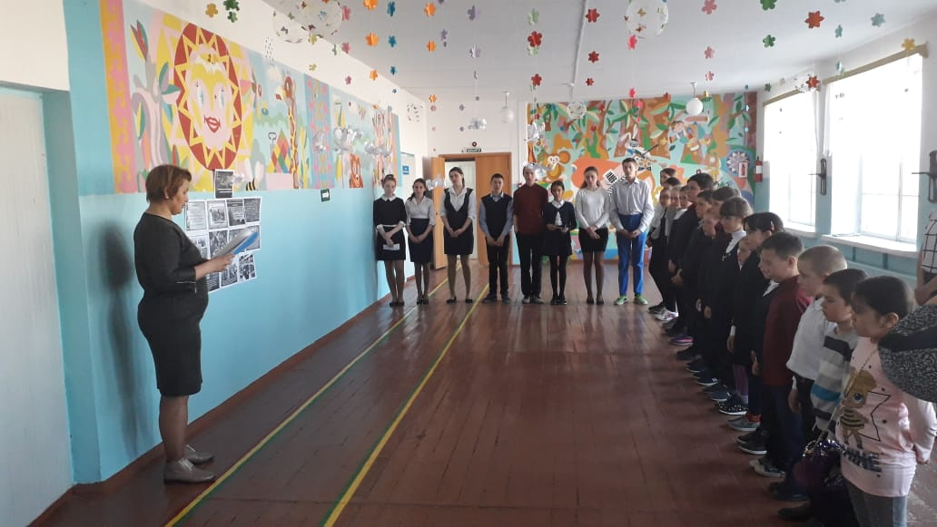

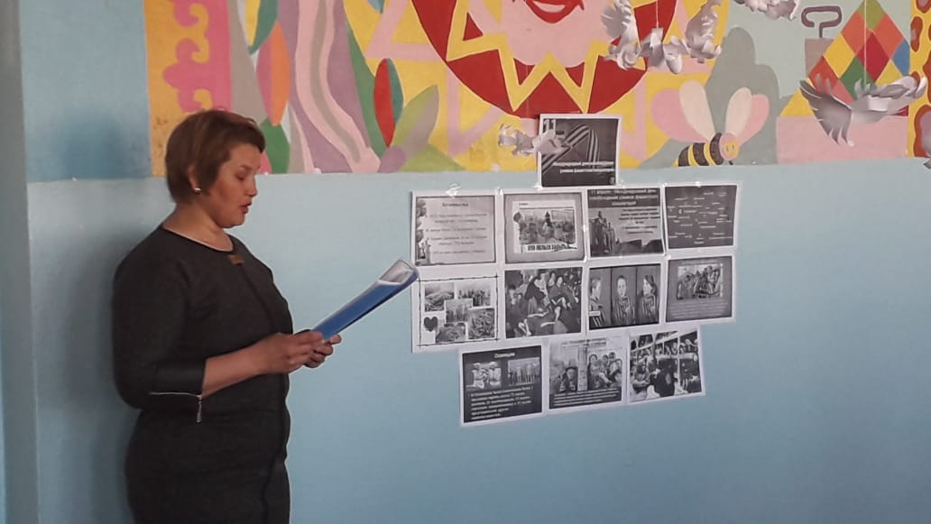

Подготовила и провела старшая вожатая: Муканова А.Ж.

